**ΦΥΛΛΟ ΕΡΓΑΣΙΑΣ**

**Θ.Bolzano. Ονοματεπώνυμο:**

1. Λύστε τις παρακάτω εξισώσεις:
2. x2=6-x b. 2συνx=1 c. x2=1+ημx στο [0,π] d. x3+x-1=0

**Απάντηση:………………………………………………………………………………………………………………………………………………………………………………………………………………………………………………………………………………………………………………………………………………………………………………………………………………………………………………………………………………………………………………………………………………………………..**

1. **Σ**χεδιάστε μια ευθεία γραμμή (ε) στο επίπεδο και πάρτε δυο σημεία εκατέρωθεν

της (ε).Ενώστε τα σημεία με μια γραμμή. Υπάρχει περίπτωση αυτή η γραμμή να μην συναντήσει την (ε);

Επαναλάβετε το ίδιο παίρνοντας τα σημεία στο ίδιο μέρος της ευθείας .συμβαίνει πάντα το ίδιο;

1. Aν η (ε) είναι ο άξονας x’x για να τον τέμνει πάντα η γραμμή πρέπει να είναι ……………… και τα άκρα της να είναι ………………………της του x’x.
2. **Διατύπωση θ.Bolzano:** Αν μια συνάρτηση f είναι ορισμένη σε ένα κλειστό διάστημα [α ,β] και επιπλέον ;

* Η f είναι ……………………στο [α ,β]
* …………………………………..(οι τιμές f(α) , f(β) είναι ετερόσημες)

Τότε υπάρχει ένα τουλάχιστο x0 ε(α, β) ώστε : f(x0)=0.

H εξίσωση ,δηλαδή , f(x)=0 έχει μια τουλάχιστον πραγματική ρίζα x0.

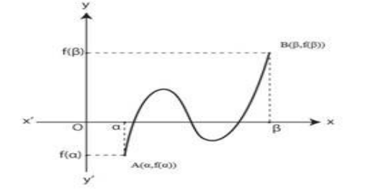

1. **Γεωμετρική ερμηνεία**

Η γραφική παράσταση της f τέμνει τον x’x τουλάχιστον μια φορά.

1. Περιπτώσεις που δεν ισχύει μια από τις δυο προϋποθέσεις του **Θ.Bolzano.**

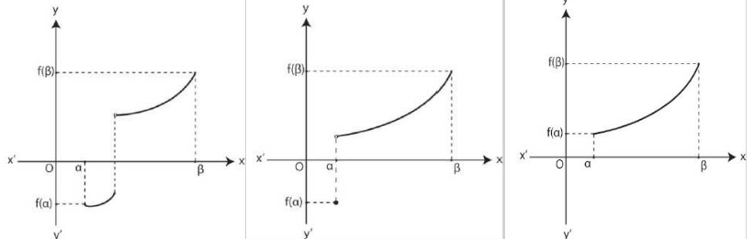

Π.χ. f(x)= g(x)=x2 ,x ε [1,3]

1. Αντίστροφο **Θ.Bolzano**

Αν για μια συνάρτηση f:[α , β]→R υπάρχει ένα τουλάχιστο ξ ε (α , β) ώστε

f(ξ)=0 τότε η f είναι ………………………….. η ότι οι τιμές …………………………..είναι ετερόσημες δηλαδή …………………………….. Ισχύει η πρόταση;

Συμπέρασμα.

Με το **Θ.Bolzano** διαπιστώνουμε ότι……………………η ρίζα της εξίσωσης f(x)=0 στο εσωτερικό ενός διαστήματος, δεν λέει αν είναι ……………………., ούτε την …………………

1. Να αποδείξετε ότι η εξίσωση **ημx-x+1=0** έχει μια τουλάχιστον λύση στο (0,π).

Ανήκει η λύση αυτή στο διάστημα (0,π/2);

1. Να απαντήσετε στις ερωτήσεις:
2. Aν μια συνάρτηση f είναι συνεχής στο R και $\lim_{x→+∞}{f\left(x\right) ·}\lim_{x→-∞}{f(x)}$ <0

τότε η εξίσωση f(x)=0 έχει μια τουλάχιστον πραγματική λύση. **Σ Λ**

1. Αν μια συνάρτηση f είναι συνεχής σε ένα κλειστό διάστημα [α ,β] και

Ισχύει f(α) ·f(β) ≤0 ,τότε η εξίσωση f(x)=0 έχει μια τουλάχιστον λύση στο [α , β]. Σ Λ

1. Αν η συνάρτηση f είναι συνεχής και αντιστρέψιμη στο R με

f-1(3)=0 και f-1(-1)=2 , τότε η εξίσωση f(x)=0 έχει μια ακριβώς λύση στο R. Σ Λ